Hướng dẫn về firmware gốc xiaomi
Dowload Mi WiFi Mini Dev ROM bản mới nhất https://mirom.ezbox.idv.tw/en/miwifi/
Bỏ file firmware vào USB đã fomat Fat32
Đổi tên file thành: miwifi.bin
Cắm USB vào router chọc nút reset đồng thời cắm nguồn vào, đợi đèn nhấp nháy thì nhả nút reset.

Hướng dẫn cài breed web
Dowload breed web https://breed.hackpascal.net/
Bỏ file breed web vào USB đã fomat Ntfs
Sau khi cài xong Dev Rom set mật khẩu 12345678
Copy <dãy số>
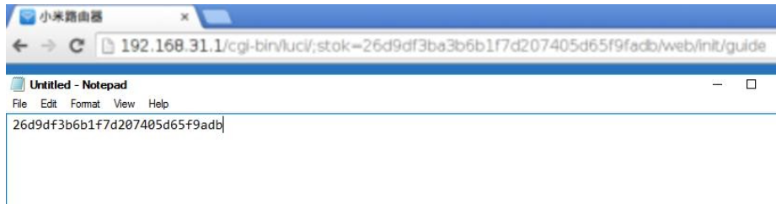
Nhập lệnh
http://192.168.31.1/cgi-bin/luci/;stok=dãy số copy/api/xqnetwork/set_wifi_ap?ssid=whatever&encryption=NONE&enctype=NONE&channel=1%3B%2Fusr%2Fsbin%2Ftelnetd
Đợi báo code 1616
Nhập lệnh
http://192.168.31.1/cgi-bin/luci/;stok=dãy số copy/api/xqsystem/set_name_password?oldPwd=12345678&newPwd=12345678
Đợi báo code 0
Mở CMD nhập lệnh
telnet 192.168.31.1
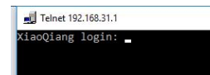
root
12345678 (Bị ẩn nhập xong nhấn enter)
cd /extdisks/sda1/
ls -l
cat /proc/mtd
dd if=/dev/mtd1 of=/extdisks/sda1/Bootloader.bin
mtd -r write breed-mt7620-xiaomi-mini.bin Bootloader
Đợi reset
Vào breed web nhấn nút reset cắm nguồn.

Hướng dẫn tiếng anh.
https://sites.google.com/view/mirouterminipadavan/instructions?authuser=0#h.p_vIgXKUCUpGkM

